centos搭建mysql环境

1、必备技能
linux环境安装mysql环境
环境起不来，出现异常怎么定位
linux怎么部署项目
TCP UDP异同以及TCP三次握手 四次挥手原理

Centos7.8安装Mysql5.7.31
Linux 安装 MySQL 官网文档：
https://dev.mysql.com/doc/mysql-installation-excerpt/5.7/en/linux-installation-yum-repo.html
进入需要安装的目录: cd /usr/local/test_env/
1）下载mysql的yum源（centos7里面没有mysql的源）
wge
2）安装apm包
yum -y install mysql57-community-release-el7-11.noarch.rpm
3）安装mysql
yum -y install mysql-community-server
4）启动mysql
systemctl start mysqld.service
5）查看mysql运行状态
systemctl status mysqld.service
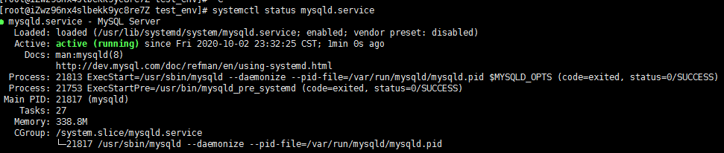
6）获取mysql初始密码
cat /var/log/mysqld.log | grep password

- 登陆mysql
mysql -u root -p 回车输入密码
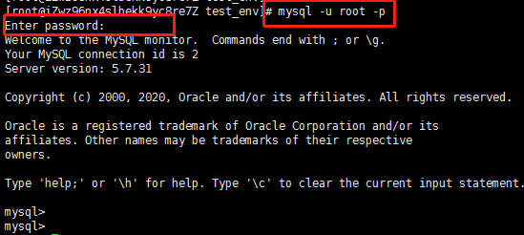
8）修改mysql，root密码（centos7以上要求mysql密码必须满足如下条件：密码设置必须要大小写字母数字和特殊符号（,/';: 等））
ALTER USER 'root'@'localhost' IDENTIFIED BY 'YYtt@1027';
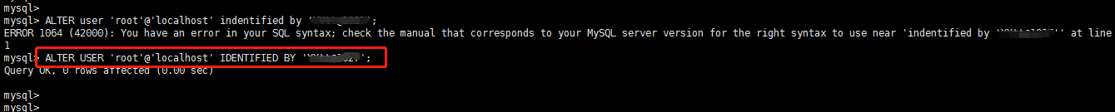
9）指定mysql用户远程访问权限
（给所有数据库的所有表，颁发一个权限，即用户xiaoluo可以在任意主机上通过指定的密码登陆）
grant all privileges on *.* to 'xiaoluo'@'%' identified by 'YYtt@1027' with grant option;
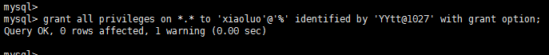
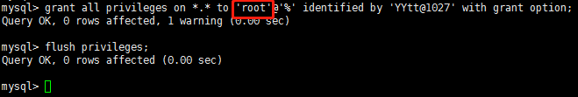
10）权限生效
flush privileges;

11）navicat连接数据库测试
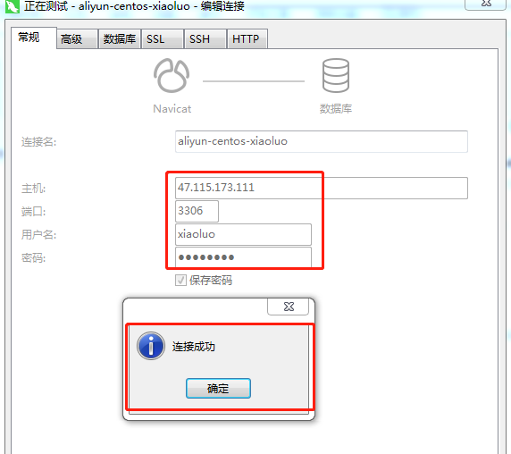
12）其他命令
a）查看支持登陆和连接的用户
select user,host from mysql.user;
或者：
show databases; # 查看当前支出的数据库列表
use mysql; # 选择当前使用的数据库
select user,host from user; # 查询user表中的user和host字段
b）退出mysql
quit；
c）查看mysql版本
命令行登陆mysql的时候会显示版本号； # 方法一
select version(); # 方法二
navicat连接数据库的时候也会显示版本号 # 方法三

Centos7.8卸载Mysql5.7.31
- 查看mysql安装相关信息
rpm -qa | grep -i mysql
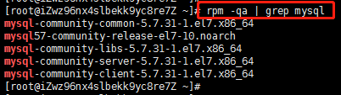
- 把查询到的结果挨个卸载
yum remove -y XXX （XXX为上一条命令的执行结果）
- 检查是否卸载完成
rpm -qa | grep -i mysql
- 查找mysql相关目录，并全部删除 rm -rf 查找结果
find / -name mysql
rm -rf XXX（XXX为find的结果）
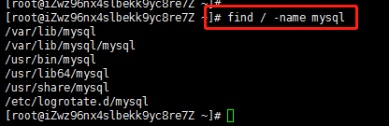
5）删除mysql配置文件
rm -rf /etc/my.cnf
6）删除mysql日志文件
rm -rf /var/log/mysqld.log
如果不删除该文件，重装 mysql 可能无法生成新密码而导致无法登陆

Navicat无法连接mysql异常分析
- 检查服务器是否启动mysql服务
- 服务器是否关闭防火墙，安全组策略是否放开3306端口
- 检查navicat填写的服务器IP是否正确
- 检查navicat填写的用户名密码是否正确
- 连接测试
- 常见异常报错代码以及对应解决方法

项目部署

5.1 基本步骤
1）搭建测试环境（jdk+tomcat+环境变量+mysql（需要自己在服务器上新建数据库，不能用系统的））
2）项目包部署（项目包由开发提交测试提供，一般包含如下几个内容）
项目war包（放在测试环境tomcat的webapps目录下）
项目部署指南
sql文件（数据库脚本文件：初始化数据库以及对应的表）
properties配置文件（放在tomcat的conf目录）
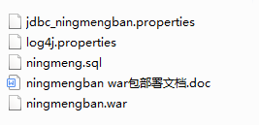

5.2 详细部署步骤
1、上传相关项目文件到tomcat容器
2、新建数据库（假设为test_nm_db）

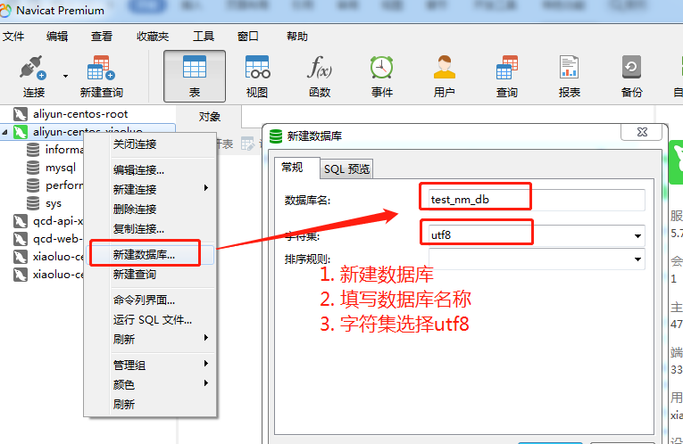
3、导入mysql脚本
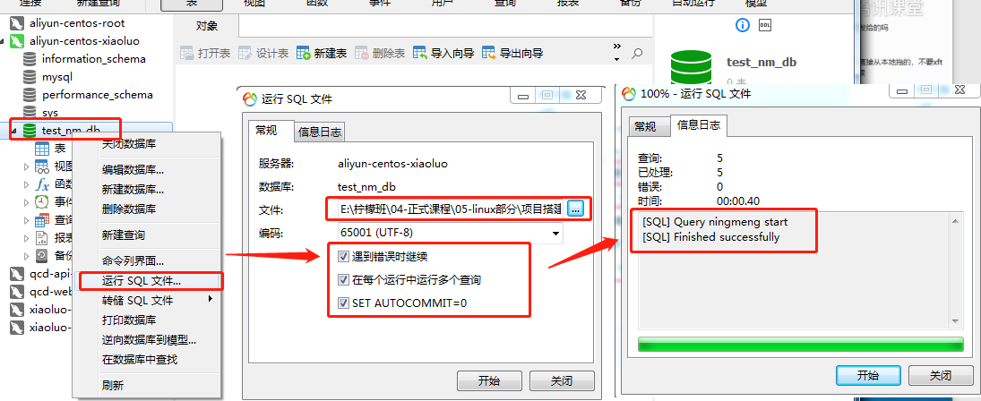
4、检查项目表是否新建成功
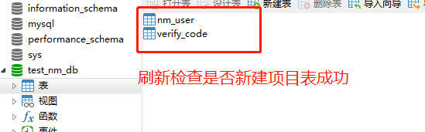
5、修改数据库配置文件--关联数据库和项目的配置（服务器IP,端口，数据库名称，用户名密码）
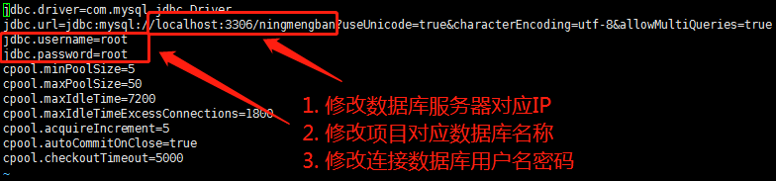
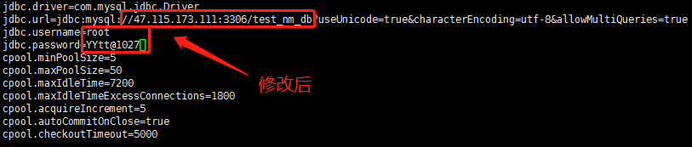
6、重启tomcat服务
到tomcat下的bin目录，执行shutdown.sh再执行startup.sh
7、测试项目是否部署成功
访问http://ip:端口/url路径（url路径由开发提供）
如：http://47.115.173.111:8080/ningmengban/app/register/register.html
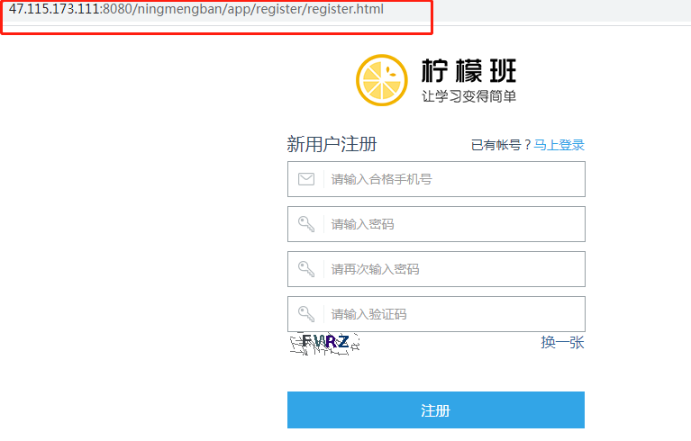

8、出现异常的时候，可以通过tail -f tomcat目录下的logs/catalina.out
检查日志文件有缩进的地方（at java....）
搜索error

常见笔试面试题
- tomcat,jdk,mysql，linux，项目使用具体版本号？
答： tomcat是8.0.30.0 （通过tomcat目录下的./version.sh可以输出）
jdk是1.8.0_141（通过执行java -version查看）
mysql是5.7.31，查看方法如下：
命令行登陆mysql的时候会显示版本号； # 方法一
select version(); # 方法二
navicat连接数据库的时候也会显示版本号 # 方法三
linux内核版本是centos7.8.2003（通过cat /etc/redhat-release查看）

2）项目部署在哪里？虚拟机还是服务器？用的什么服务器？有几台
答：项目部署在公司测试服务器上，（云服务器或者实体服务器）
一般服务器有3-5台
备注：几个测试环境就有几个服务器，
开发--1台，测试--2台，预发布UAT环境--1台，生产环境（用户环境）--1台，
中小公司一般用云服务器，大公司用实体服务器可以去京东搜索服务器类型以及常见的配置内存

3）一个服务器上能部署多个tomcat吗？
答： 能部署多个tomcat, 用端口区分，参考https://www.cnblogs.com/tudou-22/p/9330875.html
每个tomcat也能部署多个项目，参考https://www.cnblogs.com/tudou-22/p/12382886.html

4）功能测试环境是不是一样的？WEB测试和APP测试环境是否一样？
答：相同项目，WEB和APP只是两个不同的客户端，后台都是一样，所以部署测试环境是一样的

- 是不是所有的项目都部署在Linux上面？
答：不是的，windows上面也有，但是主要是在linux上面。因为linux更稳定，不易被攻击，且免费开源等，互联网公司一般都部署在linux上

补充知识
TCP和UDP的区别？
1）二者都是传输层协议
2）TCP是可靠的传输层协议，需要建立连接才能传输数据，不丢包，按照顺序传输，如HTTP,FTP
UDP不可靠，但是传输速度快，常用于IP电话，流媒体等这种传输速度要求较高的
3）TCP交互过程：
client和server建立连接三次握手（SYN, SYN+ACK, ACK）
client和server断开连接四次挥手（FIN,ACK,FIN,ACK）

三次握手：
client----------------------------------建立连接---------------------------------server
-------------------SYN包（SYN=1, seq=client_isn）----------------->>(客户端发起连接请求)
<<----SYN,ACK包（SYN=1, seq=server_isn; ACK=client_isn+1）-----(服务端确认收到，同意连接)
------ACK包（SYN=0, seq=client_isn+1; ACK=server_isn+1）----->>(客户端收到确认报文)
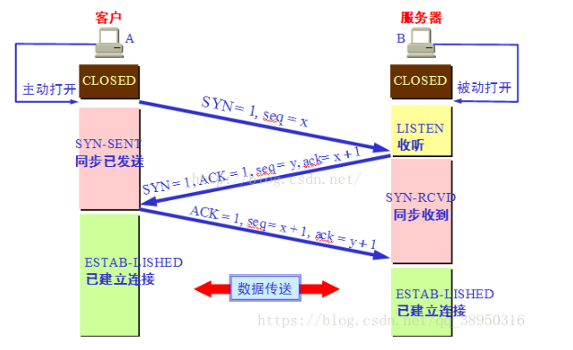
具体过程如下：
第一次握手： 建立连接时，客户端发送syn包（syn=x）到服务器，并进入SYN_SENT状态，等待服务器确认；SYN：同步序列编号（Synchronize Sequence Numbers）。
第二次握手： 服务器收到syn包，必须确认客户的SYN（ack=x+1） ，同时自己也发送一个SYN包（syn=y），即SYN+ACK包，此时服务器进入SYN_RECV状态；
第三次握手： 客户端收到服务器的SYN+ACK包，向服务器发送确认包ACK(ack=y+1），此包发送完毕，客户端和服务器进入ESTABLISHED（TCP连接成功）状态，完成三次握手。开始传输数据。

四次挥手：
client----------------------------------断开连接---------------------------------server
-------------------FIN报文----------------->>(客户端发起断开连接请求，客户端停止发送数据)
<<--------------- ACK报文------------------(服务端回复确认报文，服务端停止接收数据)
<<--------------- FIN报文------------------(服务端发起断开连接请求，服务端停止发送数据)
-------------------ACK报文----------------->>(客户端回复确认报文，客户端停止接收数据)
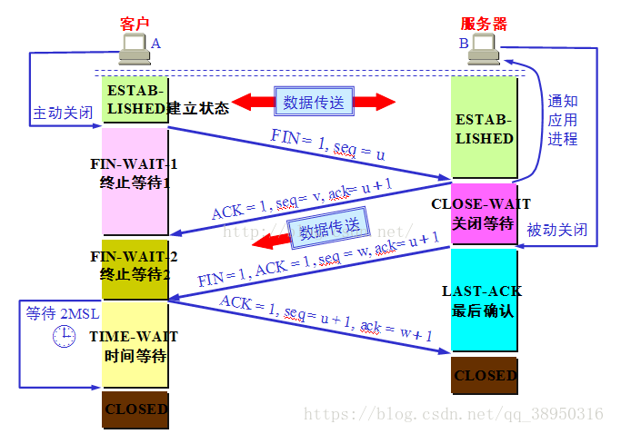
具体过程如下：
- 客户端进程发出连接释放报文，并且停止发送数据。释放数据报文首部，FIN=1，其序列号为seq=u（等于前面已经传送过来的数据的最后一个字节的序号加1），此时，客户端进入FIN-WAIT-1（终止等待1）状态。 TCP规定，FIN报文段即使不携带数据，也要消耗一个序号。
- 服务器收到连接释放报文，发出确认报文，ACK=1，ack=u+1，并且带上自己的序列号seq=v，此时，服务端就进入了CLOSE-WAIT（关闭等待）状态。TCP服务器通知高层的应用进程，客户端向服务器的方向就释放了，这时候处于半关闭状态，即客户端已经没有数据要发送了，但是服务器若发送数据，客户端依然要接受。这个状态还要持续一段时间，也就是整个CLOSE-WAIT状态持续的时间。
3） 客户端收到服务器的确认请求后，此时，客户端就进入FIN-WAIT-2（终止等待2）状态，等待服务器发送连接释放报文（在这之前还需要接受服务器发送的最后的数据）。
4） 服务器将最后的数据发送完毕后，就向客户端发送连接释放报文，FIN=1，ack=u+1，由于在半关闭状态，服务器很可能又发送了一些数据，假定此时的序列号为seq=w，此时，服务器就进入了LAST-ACK（最后确认）状态，等待客户端的确认。
5） 客户端收到服务器的连接释放报文后，必须发出确认，ACK=1，ack=w+1，而自己的序列号是seq=u+1，此时，客户端就进入了TIME-WAIT（时间等待）状态。注意此时TCP连接还没有释放，必须经过2∗∗MSL（最长报文段寿命）的时间后，当客户端撤销相应的TCB后，才进入CLOSED状态。
6）服务器只要收到了客户端发出的确认，立即进入CLOSED状态。同样，撤销TCB后，就结束了这次的TCP连接。可以看到，服务器结束TCP连接的时间要比客户端早一些。
【常见面试题】
【问题1】为什么连接的时候是三次握手，关闭的时候却是四次握手？
答：因为当Server端收到Client端的SYN连接请求报文后，可以直接发送SYN+ACK报文。其中ACK报文是用来应答的，SYN报文是用来同步的。但是关闭连接时，当Server端收到FIN报文时，很可能并不会立即关闭SOCKET，所以只能先回复一个ACK报文，告诉Client端，"你发的FIN报文我收到了"。只有等到我Server端所有的报文都发送完了，才能发送FIN报文，因此不能一起发送。故需要四步握手。

【问题2】为什么TIME_WAIT状态需要经过2MSL(最大报文段生存时间)才能返回到CLOSE状态？
答：虽然按道理，四个报文都发送完毕，我们可以直接进入CLOSE状态了，但是我们必须假象网络是不可靠的，有可以最后一个ACK丢失。所以TIME_WAIT状态就是用来重发可能丢失的ACK报文。在Client发送出最后的ACK回复，但该ACK可能丢失。Server如果没有收到ACK，将不断重复发送FIN片段。所以Client不能立即关闭，它必须确认Server接收到了该ACK。Client会在发送出ACK之后进入到TIME_WAIT状态。Client会设置一个计时器，等待2MSL的时间。如果在该时间内再次收到FIN，那么Client会重发ACK并再次等待2MSL。所谓的2MSL是两倍的MSL(Maximum Segment Lifetime)。MSL指一个片段在网络中最大的存活时间，2MSL就是一个发送和一个回复所需的最大时间。如果直到2MSL，Client都没有再次收到FIN，那么Client推断ACK已经被成功接收，则结束TCP连接。

【问题3】为什么不能用两次握手进行连接？
答：3次握手完成两个重要的功能，既要双方做好发送数据的准备工作(双方都知道彼此已准备好)，也要允许双方就初始序列号进行协商，这个序列号在握手过程中被发送和确认。
现在把三次握手改成仅需要两次握手，死锁是可能发生的。
作为例子，考虑计算机S和C之间的通信，假定C给S发送一个连接请求分组，S收到了这个分组，并发送了确认应答分组，按照两次握手的协定，S认为连接已经成功地建立了，可以开始发送数据分组。可是，C在S的应答分组在传输中被丢失的情况下，将不知道S是否已准备好，不知道S建立什么样的序列号，C甚至怀疑S是否收到自己的连接请求分组。在这种情况下，C认为连接还未建立成功，将忽略S发来的任何数据分组，只等待连接确认应答分组。而S在发出的分组超时后，重复发送同样的分组。这样就形成了死锁。
【问题4】如果已经建立了连接，但是客户端突然出现故障了怎么办？
答：TCP还设有一个保活计时器，显然，客户端如果出现故障，服务器不能一直等下去，白白浪费资源。服务器每收到一次客户端的请求后都会重新复位这个计时器，时间通常是设置为2小时，若两小时还没有收到客户端的任何数据，服务器就会发送一个探测报文段，以后每隔75秒钟发送一次。若一连发送10个探测报文仍然没反应，服务器就认为客户端出了故障，接着就关闭连接。
TCP UDP相关区别参考博文：https://blog.csdn.net/qq_38950316/article/details/81087809

